**מגישות:**

שם: שני חסון תז: 205814593  
שם: רעות הקיקי תז: 209272251

**Class:**

|  |  |
| --- | --- |
| המחלקה שמקשרת בין ה GarageLogicלבין הUI | **GarageLogicUI** |
| מחלקה שנועדה לתפעול המשתמש (קלט ועוד..) | **GarageUI** |
| מחלקה ראשית שמפעילה את ה main | **Program** |
| מחלקה של מכונית (יורשת מרכב) | **Car** |
| אחראי על השוואה בין מספרי רישיון או לפי סטטוס הרכב במוסך | **Compareres** |
| מחלקה של רכב חשמלי (יורשת מרכב אנרגיה) | **EllectricalPower** |
| מחלקה שאחראית על הENUM שבפרוייקט | **EnumTools** |
| מחלקה של רכב על דלק (יורשת מרכב אנרגיה) | **Fuel** |
| מחלקה שמנהלת את הרכבים שאצלה | **Garage** |
| מחלקה של רכבים שנכנסים למוסך | **GarageVehicleInfo** |
| מחלקה של אופנוע (יורשת מרכב) | **Motorcycle** |
| מחלקה עבור זריקת EXCPTION | **OutOfRangeErorsException** |
| מחלקה של משאית (יורשת מרכב) | **Truck** |
| מחלקה אבסטרקטית של רכב שממנה יורשים הרכבים | **Vehicle** |
| בונה את הרכבים שנכנסים למוסך לפני הסוג שלהם | **vehicleFactoy** |
| מחלקה של רכב שאחראית על אנרגיה | **VehiclesEnergy** |
| מחלקה של גלגלים של רכב | **Wheels** |

**Enum**:  
LicenseTypes  
SortTypes  
 EnergyTypes  
 CarsColors  
 DoorNumbers  
 VehicleStatus

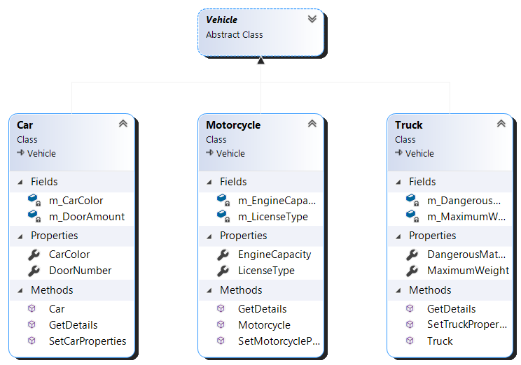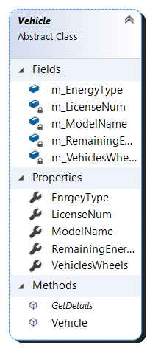

הרחבה של vehicle

